ΑΝΑΚΟΙΝΩΣΗ ΔΟΜΗΣ ΑΠΑΣΧΟΛΗΣΗΣ ΚΑΙ ΣΤΑΔΙΟΔΡΟΜΙΑΣ Π.Κ.
Προς όλους/ες τους/τις φοιτητές/τριες του Π.Κ.

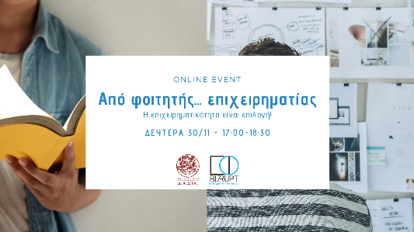
Η Δομή Απασχόλησης & Σταδιοδρομίας του Πανεπιστημίου Κρήτης σε συνεργασία με τον οργανισμό Bizrupt διοργανώνουν τη Δευτέρα 30 Νοεμβρίου 2020 στις 5:00μμ ένα ενημερωτικό online event με θέμα:
Από φοιτητής… επιχειρηματίας
Η επιχειρηματικότητα είναι επιλογή!
Σε αυτό το online event διάρκειας 1,5 ώρας, παρέα με το Bizrupt θα συζητήσουμε θέματα όπως:
Τι είναι επιχειρηματικότητα και επιχείρηση.
Τι σημαίνει να είσαι επιχειρηματίας.
Επιχειρηματίας VS Υπάλληλος.
Ποιες είναι οι δεξιότητες που απαιτούνται για να γίνεις επιχειρηματίας.
Αντικείμενο σπουδών, παίζει τελικά κάποιο ρόλο;
Bonus! Θα έχουμε μαζί μας μία startup επιχείρηση που οι ιδρυτές της ξεκίνησαν να περνούν από την ιδέα στην πράξη αμέσως μόλις τελείωσαν το μεταπτυχιακό τους στο Πανεπιστήμιο Κρήτης. Ο λόγος για την Openichnos και τον Θεμιστοκλή Κουτσουρά, Co-founder και COO. Ο Θεμιστοκλής θα μοιραστεί το δικό του ταξίδι από φοιτητής, επιχειρηματίας και θα απαντήσει σε όλες τις ερωτήσεις σου!
Δήλωσε συμμετοχή έως τις 29/11 εδώ: https://forms.gle/zYTcZ69JDSTm8bVh9

